PROCESSO | -
INTERESSADO | CAU/SP e CEF-CAU/BR
ASSUNTO | Consulta acerca da regularidade e reconhecimento do curso de Arquitetura e Urbanismo de número 1168589 do Centro Universitário Católico Salesiano Auxilium
DELIBERAÇÃO Nº 024/2018 – CEF-CAU/BR
A COMISSÃO DE ENSINO E FORMAÇÃO – CEF-CAU/BR, reunida ordinariamente em Brasília-DF, na sede do CAU/BR, nos dias 08 e 09 de março de 2018, no uso das competências que lhe conferem o art. 99 do Regimento Interno do CAU/BR, após análise do assunto em epígrafe, e
Considerando que o art. 6º da Lei 12378, de 31 de dezembro de 2010, determina que são requisitos para o registro capacidade civil e diploma de graduação em arquitetura e urbanismo, obtido em instituição de ensino superior oficialmente reconhecida (grifo nosso) pelo poder público;
Considerando o Decreto nº 9.235, de 15 de dezembro de 2017, que dispõe sobre o exercício das funções de regulação, supervisão e avaliação das instituições de educação superior e dos cursos superiores de graduação e de pós-graduação no sistema federal de ensino, que no seu artigo 45 determina que o reconhecimento e o registro de curso são condições necessárias à validade nacional dos diplomas (grifo nosso);
Considerando que o artigo 46 Decreto nº 9235/2017 determina que a instituição protocolará pedido de reconhecimento de curso no período compreendido entre cinquenta por cento do prazo previsto para integralização de sua carga horária e setenta e cinco por cento desse prazo (grifo nosso), observado o calendário definido pelo Ministério da Educação, determinação reiterada pelo art. 31 da Portaria Normativa MEC nº 23/2017, de 21 de dezembro de 2017;
Considerando o art. 101 da Portaria Normativa MEC nº 23/2017, de 21 de dezembro de 2017, que dispõe que os cursos cujos pedidos de reconhecimento tenham sido protocolados dentro do prazo e não tenham sido concluídos até a data de conclusão da primeira turma consideram-se reconhecidos, exclusivamente para fins de expedição e registro de diplomas, e em seu parágrafo único dispõe que a instituição poderá se utilizar da prerrogativa prevista no caput enquanto não for proferida a decisão definitiva no processo de reconhecimento, tendo como referencial a avaliação externa in loco.
Considerando que o Decreto nº 9.235, de 15 de dezembro de 2017, em seu art. 72 considera irregularidade administrativa, passíveis de aplicação de penalidades, a prestação de informações falsas ao Ministério da Educação e omissão ou distorção de dados fornecidos aos cadastros e sistemas oficiais da educação superior, especialmente o Cadastro Nacional de Cursos e Instituições de Educação Superior - Cadastro e-MEC; e que conforme art. 103 as IES, independentemente do seu sistema de ensino, manterão seus dados atualizados junto ao Cadastro e-MEC, mantido pelo Ministério da Educação;
Considerando que o curso de Arquitetura e Urbanismo de número 1168589 ofertado pelo Centro Universitário Católico Salesiano Auxilium (4522), teve resultado INTEMPESTIVO para o Cálculo de Tempestividade do protocolo de reconhecimento conforme o disposto no art. art. 31 da Portaria Normativa MEC nº 23/2017;

Considerando a necessidade de esclarecimentos sobre a regularidade e reconhecimentos dos cursos citados para fins de registro profissional.
DELIBERA:

- Enviar esta deliberação à Presidência do CAU/BR para conhecimento e tomada das seguintes providências:
a) Encaminhar ofício à Diretoria de Supervisão da Educação Superior – DISUP da Secretaria de Regulação do Ensino Superior - SERES/MEC, enviando esta deliberação e os documentos anexos ao processo, solicitando validação do resultado INTEMPESTIVO do cálculo de tempestividade efetuado pela CEF-CAU/BR para o protocolo de reconhecimento do curso de número 1168589, ofertado pelo Centro Universitário Católico Salesiano Auxilium (4522);
Brasília – DF, 09 de março de 2018.

HÉlio Cavalcanti da Costa Lima  Coordenador em exercício | ________________________________________
João Carlos Correia  Membro | ________________________________________
Humberto Mauro Andrade Cruz  Membro | ________________________________________
Joselia da Silva Alves  Membro | ________________________________________
Juliano Pamplona Ximenes Ponte  Membro | ________________________________________
Roseana de Almeida Vasconcelos  Membro | ________________________________________

ANEXO
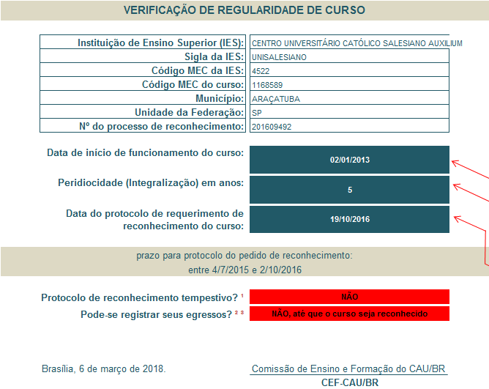
Cálculo de Tempestividade
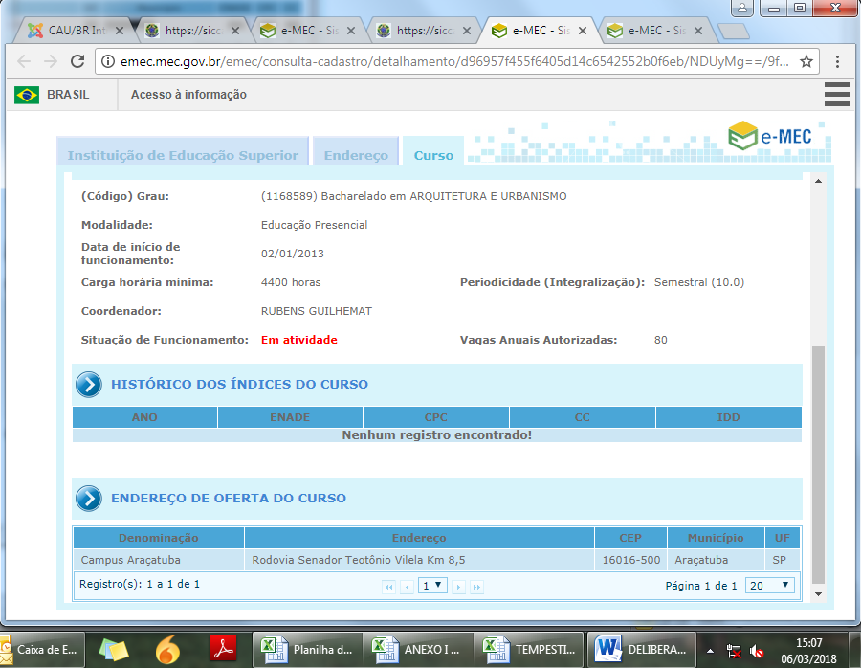
Imagem 1 – dados do Curso e data início (e-MEC)
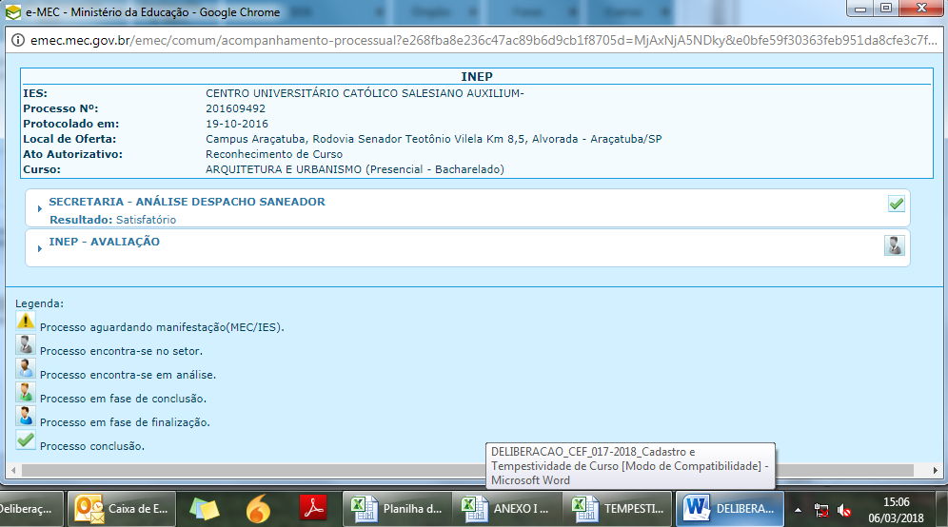
Imagem 2 – protocolo de Reconhecimento (e-MEC)

